|  |  |  |  |  |
| --- | --- | --- | --- | --- |
| **ÁREA:** Humanidades, Lengua Castellana e Idioma Extranjero. | | | **DOCENTE:** | |
| **ASIGNATURA:** Español. | | | **ESTUDIANTE:** | |
| **GRADO:** CLEI VI | **MÓDULO:** 2 | **ANEXO:** 1 | **TIEMPO:** | **FECHA: ____/ ____ / ____** |

**ACTIVIDAD**

**SOBRE LOS CLÁSICOS  
Jorge Luis Borges**

(…) Deliberadamente he elegido un ejemplo extremo, una lectura que reclama un acto de fe. Llego, ahora, a mi tesis: Clásico es aquel libro que una nación o un grupo de naciones a lo largo tiempo han decidido leer como si en sus páginas todo fuera deliberado, fatal, profundo como el cosmos y capaz de interpretaciones sin término.

Previsiblemente, esas decisiones varían. Para los alemanes y austríacos el “Fausto” es una obra genial; para otros, una de las más famosas formas del tedio, como “El paraíso perdido” de Milton o la obra de Rabelais. Libros como el de Job, “La Divina Comedia”, “Macbeth” prometen una larga inmortalidad, pero nada sabemos del porvenir, salvo que diferirá del presente. Una preferencia bien puede ser una superstición.

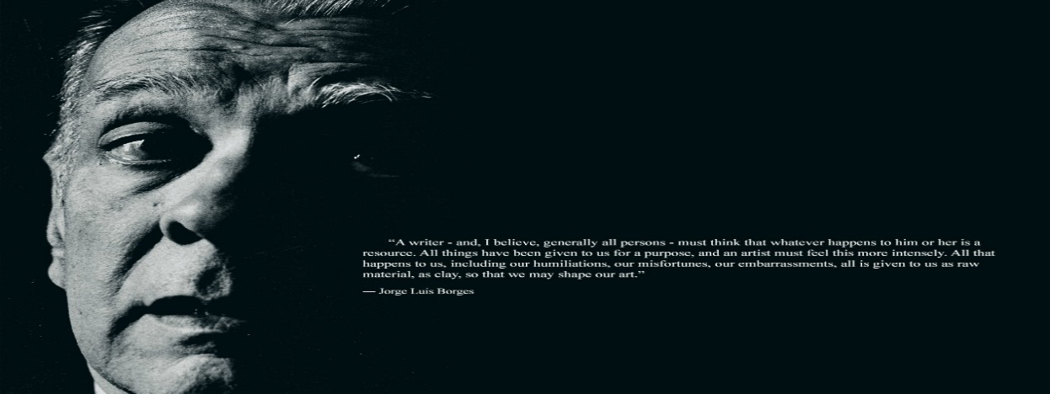

No tengo vocación de iconoclasta. Hacia el año treinta creía, bajo el influjo de Macedonio Fernández, que la belleza era privilegio de unos pocos autores; ahora sé que es común y que está acechándonos en las casuales páginas del mediocre o en un diálogo callejero. Así, mi desconocimiento de las letras malayas o húngaras es total, pero estoy seguro de que, si el tiempo me deparara la ocasión de su estudio, encontraría en ellas todos los alimentos que requiere el espíritu. (…) La gloria de un poeta depende, en suma, de la excitación o de la apatía de las generaciones de hombres anónimos que la ponen a prueba, en la soledad de sus bibliotecas.

Las emociones que la literatura suscita son quizá eternas, pero los medios deben constantemente variar, siquiera de un modo levísimo, para no perder su virtud. Se gastan a medida que los reconoce el lector. De ahí el peligro de afirmar que existen obras clásicas y que lo serán para siempre.

Cada cual descree de su arte y de sus artificios. Yo, que me he resignado a poner en duda la indefinida perduración de Voltaire o de Shakespeare, creo (esta tarde, uno de los últimos días de 1965) en la de Schopenhauer y en la de Berkeley.

Clásico no es un libro que necesariamente posee tales o cuales méritos; es un libro que las generaciones de los hombres, urgidas por diversas razones, leen con previo fervor y con una misteriosa lealtad.

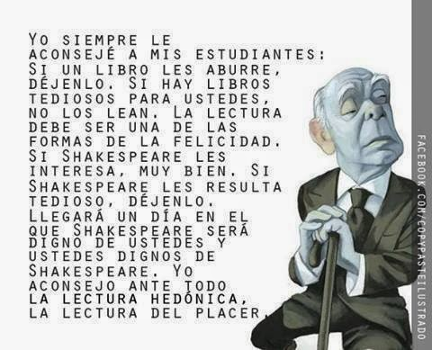

Responda con sus propias palabras:

* ¿Por qué Borges dice que la lectura debe ser un goce y no una obligación?
* ¿Qué piensa Borges de la lectura universitaria, académica y bibliográfica?
* ¿Qué opinas de la forma en que Borges evaluaba a sus estudiantes: sin hacer una sola pregunta?